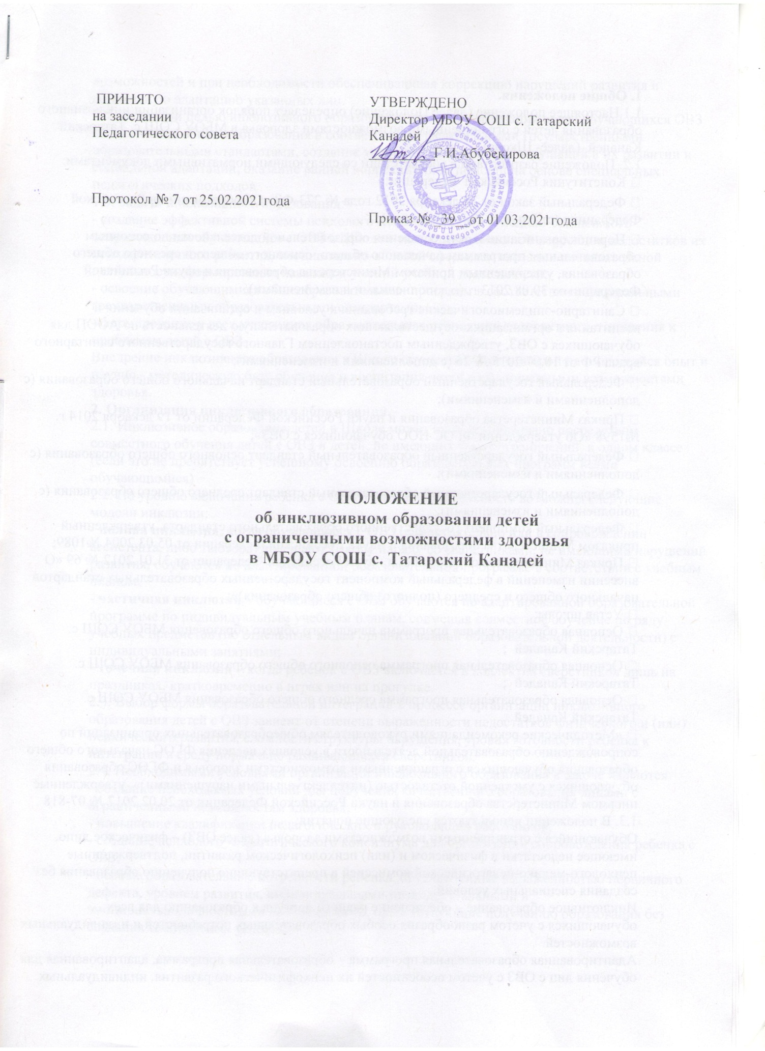

**1. Общие положения.**

1.1.Настоящее положение (далее Положение) определяет порядок организации инклюзивного образования детей с ограниченными возможностями здоровья в МБОУ СОШ с. Татарский Канадей (далее- Школа).

1.2. Положение разработано в соответствии со следующими нормативными документами:

• Конституция Российской Федерации;

• Федеральный закон от 29 декабря 2012 года № 273-ФЗ «Об образовании в Российской Федерации» (ст.2 пункт 27, ст.5 пункт 5);

• Порядок организации и осуществления образовательной деятельности по основным образовательным программам начального общего, основного общего и среднего общего образования, утвержденным приказом Министерства образования и науки Российской Федерации от 30.08.2013 г. (с дополнениями и изменениями);

• Санитарно-эпидемиологические требования к условиям и организации обучения и воспитания в организациях, осуществляющих образовательную деятельность по АООП для обучающихся с ОВЗ, утвержденным постановлением Главного государственного санитарного врача РФ от 10.07.2015 № 26 (c дополнениями и изменениями);

• Федеральный государственный образовательный стандарт начального общего образования (с дополнениями и изменениями);

• Приказ Министерства образования и науки Российской Федерации от 19 декабря 2014 г. №1598 «Об утверждении ФГОС НОО обучающихся с ОВЗ»;

• Федеральный государственный образовательный стандарт основного общего образования (с дополнениями и изменениями);

• Федеральный государственный образовательный стандарт среднего общего образования (с дополнениями и изменениями);

• Федеральный компонент государственного образовательного стандарта, утвержденный приказом Министерства образования и науки Российской Федерации от 05.03.2004 №1089;

• Приказ Министерства образования и науки Российской Федерации от 31.01.2012 № 69 «О внесении изменений в федеральный компонент государственных образовательных стандартов начального общего и среднего (полного) общего образования)»;

• Устав школы;

• Основная образовательная программа начального общего образования МБОУ СОШ с. Татарский Канадей ;

• Основная образовательная программа основного общего образования МБОУ СОШ с. Татарский Канадей ;

• Основная образовательная программа среднего общего образования МБОУ СОШ с. Татарский Канадей .

• «Методические рекомендациями руководителям общеобразовательных организаций по сопровождению образовательной деятельности в условиях введения ФГОС начального общего образования обучающихся с ограниченными возможностями здоровья и ФГОС образования обучающихся с умственной отсталостью (интеллектуальными нарушениями)», утвержденные письмом Министерства образования и науки Российской Федерации от 20.02.2017 № 07-818 .

1.3. В положении используются следующие понятия:

Обучающийся с ограниченными возможностями здоровья (далее ОВЗ) – физическое лицо, имеющее недостатки в физическом и (или) психологическом развитии, подтверждѐнные психолого-медико-педагогической комиссией в препятствующие получению образования без создания специальных условий.

Инклюзивное образование – обеспечение равного доступа к образованию для всех обучающихся с учетом разнообразия особых образовательных потребностей и индивидуальных возможностей.

Адаптированная образовательная программа – образовательная программа, адаптированная для обучения лиц с ОВЗ с учетом особенностей их психофизического развития, индивидуальных возможностей и при необходимости обеспечивающая коррекцию нарушений развития и социальную адаптацию указанных лиц.

1.4. Основной целью инклюзивного образования является реализация права обучающихся ОВЗ на получение общего образования в соответствии с федеральными государственными образовательными стандартами, создание условий для коррекции нарушений в их развитии и социальной адаптации, оказание ранней коррекционной помощи на основе специальных педагогических подходов.

1.5. Задачи инклюзивного образования:

- создание эффективной системы психолого-педагогического и медико-социального сопровождения обучающихся с ОВЗ в Школе с целью максимальной коррекции недостатков их психофизического развития, эмоционально-волевой сферы, активизации познавательной деятельности, формирования навыков и умений учебной деятельности;

- освоение обучающимися общеобразовательных программ в соответствии с федеральными государственными образовательными стандартами;

- формирование у всех участников образовательных отношений толерантного отношения к проблемам детей с ОВЗ.

Внедрение инклюзивного образования в Школе осуществляется с опорой на имеющийся опыт и научно - методическую базу обучения и воспитания детей с ограниченными возможностями здоровья.

**2. Организация инклюзивного образования.**

2.1. Инклюзивное образование детей в Школе может быть организовано посредством совместного обучения детей с ОВЗ и детей, не имеющих таких ограничений, в одном классе (если это не препятствует успешному освоению образовательных программ всеми обучающимися)

2.2. По уровню включения ребенка с ОВЗ в учебную деятельность возможны следующие модели инклюзии:

- **полная инклюзия**, когда обучающиеся с ОВЗ (самостоятельно или в сопровождении ассистента, либо тьютора) посещают Школу наряду со сверстниками, не имеющими нарушений развития, обучаются по адаптированной образовательной программе в соответствии с учебным планом;

- **частичная инклюзия** – обучающиеся с ОВЗ обучаются по адаптированной образовательной программе по индивидуальным учебным планам, совмещая совместное обучение по ряду учебных предметов (по отдельным видам организованной образовательной деятельности) с индивидуальными занятиями;

- **точечная инклюзия** – когда ребенок с ОВЗ включается в коллектив сверстников лишь на праздниках, кратковременно в играх или на прогулке.

2.3. Выбор формы образовательной интеграции в процессе организации инклюзивного образования детей с ОВЗ зависит от степени выраженности недостатков физического и (или) психического развития, сложности структуры нарушения, уровня готовности ребенка к интеграции в среду нормально развивающихся сверстников.

2.4. Необходимыми условиями организации инклюзивного образования в школе являются:

- создание необходимых условий для получения качественного образования лицами с ограниченными возможностям здоровья;

- повышение квалификации педагогических и руководящих работников;

- создание психолого -педагогического консилиума для организации сопровождения ребенка с ОВЗ;

- особые образовательные потребности ребенка, обусловленные выраженностью первичного дефекта, уровнем развития, индивидуальными интеллектуальными и эмоциональноличностными особенностями, препятствующие получению образования без создания специальных условий;

- готовность социальной среды (возможность оказания соответствующей поддержки со стороны родителей (законных представителей) инклюзируемого ребенка, педагогических работников, родителей (законных представителей) и обучающихся, не имеющих нарушений в развитии.

2.5. Прием обучающихся с ОВЗ в Школу для обучения по адаптированной основной образовательной программе осуществляется только с согласия их родителей (законных представителей) и на основании рекомендаций территориальной психолого-медико-педагогической комиссии (далее – ПМПК).

2.6. Этапы реализации инклюзивного образования в Школе:

2.6.1.Предварительный этап:

- предварительная оценка образовательных потребностей ребенка и запроса родителей (законных представителей);

- определение модели инклюзивного образования;

- определение учителя и класса, в который зачисляется обучающийся с ОВЗ;

- рекомендации привлечения специалистов для осуществления психолого-педагогического сопровождения обучающегося с ОВЗ;

- разработка адаптированной образовательной программы.

2.6.2.Диагностический этап (устанавливается на первые три месяца с момента начала обучения в инклюзивной форме) На этом этапе организуется диагностическая работа специалистов психолого-педагогического сопровождения, изучаются возможности и дефициты обучающегося с ОВЗ.

2.6.3.Основной этап:

- корректировка адаптированной образовательной программы в соответствии с выявленными возможностями обучающегося с ОВЗ по итогам диагностического периода;

- реализация адаптированной образовательной программы;

- мониторинг реализации адаптированной образовательной программы.

**3. Организация учебной деятельности при инклюзии.**

3.1. Общая наполняемость класса и количество обучающихся с ОВЗ в условиях инклюзии определяются в соответствии с установленными требованиями СанПиН.

3.2. Содержание общего образования и условия организации обучения обучающихся с ОВЗ определяются адаптированной образовательной программой.

3.2.1. Адаптированная образовательная программа реализуется с учетом образовательных потребностей групп или отдельных обучающихся с ограниченными возможностями здоровья, при необходимости индивидуальных учебных планов, которые обеспечивают освоение образовательной программы.

3.2.2. При реализации общеобразовательных программ используются различные образовательные технологии, в том числе дистанционные образовательные технологии, электронное обучение.

3.2.3. Адаптированная образовательная программа Школой реализуется через организацию урочной и внеурочной деятельности.

3.2.4. Обязательным разделом адаптированной образовательной программы является программа коррекционной работы. Коррекционно-развивающие мероприятия в Школе могут реализовываться как в рамках урочной, так и внеурочной деятельности.

Программа коррекционной работы должна быть направлена на обеспечение коррекции недостатков в физическом и (или) психическом развитии детей с ОВЗ и оказание помощи детям этой категории в освоении основной образовательной программы общего образования

3.3. С учетом психофизиологических особенностей обучающегося с ОВЗ могут разрабатываться индивидуальные учебные планы, включающие график обучения, учебную нагрузку, сроки освоения им образовательных программ, а также условия его аттестации.

3.3.1. Индивидуальные учебные планы утверждаются директором Школы.

3.3.2. В индивидуальный учебный план при необходимости включается коррекционный блок, представленный индивидуальными и групповыми занятиями с учетом первичного нарушения и особых образовательных потребностей.

3.4. Образовательная деятельность организуется в соответствии с расписанием учебных занятий и занятий внеурочной деятельности (организованной образовательной деятельности), которое определяется Школой в соответствии с установленными требованиями СанПиН.

3.5. Комплексное психолого-педагогическое сопровождение, динамическое наблюдение обучающихся с ОВЗ в условиях инклюзивного образования осуществляется психолого-педагогическим консилиумом Школы.

3.6. Рекомендуется обеспечивать участие всех детей с ОВЗ, независимо от степени выраженности нарушений их развития, в проведении воспитательных, культурно-развлекательных, спортивно-оздоровительных и иных досуговых мероприятий.

3.7. Обучение детей с ОВЗ осуществляется по учебникам, включенным в утвержденный федеральный перечень учебников и соответствующим программам обучения.

**4. Организация аттестации обучающихся**

**с ограниченными возможностями здоровья.**

4.1. Освоение образовательной программы, в том числе отдельной части или всего объема учебного предмета, курса сопровождается текущим контролем успеваемости и промежуточной аттестацией обучающихся.

4.2. Формы, периодичность и порядок проведения текущего контроля успеваемости и промежуточной аттестации обучающихся определяются Школой самостоятельно.

4.3. Освоение обучающимися основных образовательных программ основного общего образования завершается государственной итоговой аттестацией, которая является обязательной. Государственная итоговая аттестация выпускников Школы, обучавшихся по адаптированным основным образовательным программам, проводится в соответствии с действующим законодательством.

4.4. Дети с ОВЗ, получившие образование в форме инклюзивного образования и успешно прошедшие государственную итоговую аттестацию по образовательным программам основного общего образования, получают аттестат об основном общем образовании, подтверждающий получение общего образования соответствующего уровня.

**5. Психолого-педагогическое сопровождение обучающихся**

**с ограниченными возможностями здоровья.**

5.1. Психолого- педагогическое сопровождение обучающихся с ОВЗ в Школе осуществляет психолого-педагогический консилиум (далее ППк).

5.2. Специалисты ППк:

- осуществляют психолого- педагогическое обследование детей с ОВЗ;

- определяют возможности инклюзии конкретного ребенка, условий и форм инклюзии;

- проводят предварительную работу с обучающимися, родителями (законными представителями), педагогическими работниками Школы, направленную на подготовку к организации инклюзивного образования;

- отслеживают эффективность обучения детей с ОВЗ по программе, рекомендованной ПМПК;

- осуществляют анализ выполненных рекомендаций всеми участниками процесса инклюзии.

5.3. Обучение детей с ОВЗ осуществляют педагоги, имеющие дефектологическое образование или прошедшие соответствующую курсовую подготовку (переподготовку) в объеме не менее 72 часов.

5.4. Результаты адаптации обучающихся, формирования навыков образовательной деятельности, освоение образовательных программ, показатели функционального состояния их здоровья фиксируются в документации ППк.

**6. Методическая поддержка.**

6.1. Методическое обеспечение, консультационное сопровождение, общую координацию деятельности Школы в организации инклюзивного образования оказывает муниципальный орган управления в сфере образования.

**7. Ведение документации.**

7.1. В Школе ведется следующая документация:

• Адаптированные образовательные программы для обучающихся с ОВЗ;

• Журнал регистрации коллегиальных заключений психолого-педагогического консилиума.

• Карта развития обучающегося, получающего психолого-педагогическое сопровождение.

• Журнал направлений обучающихся на ПМПК.

Срок действия Положения не ограничен.